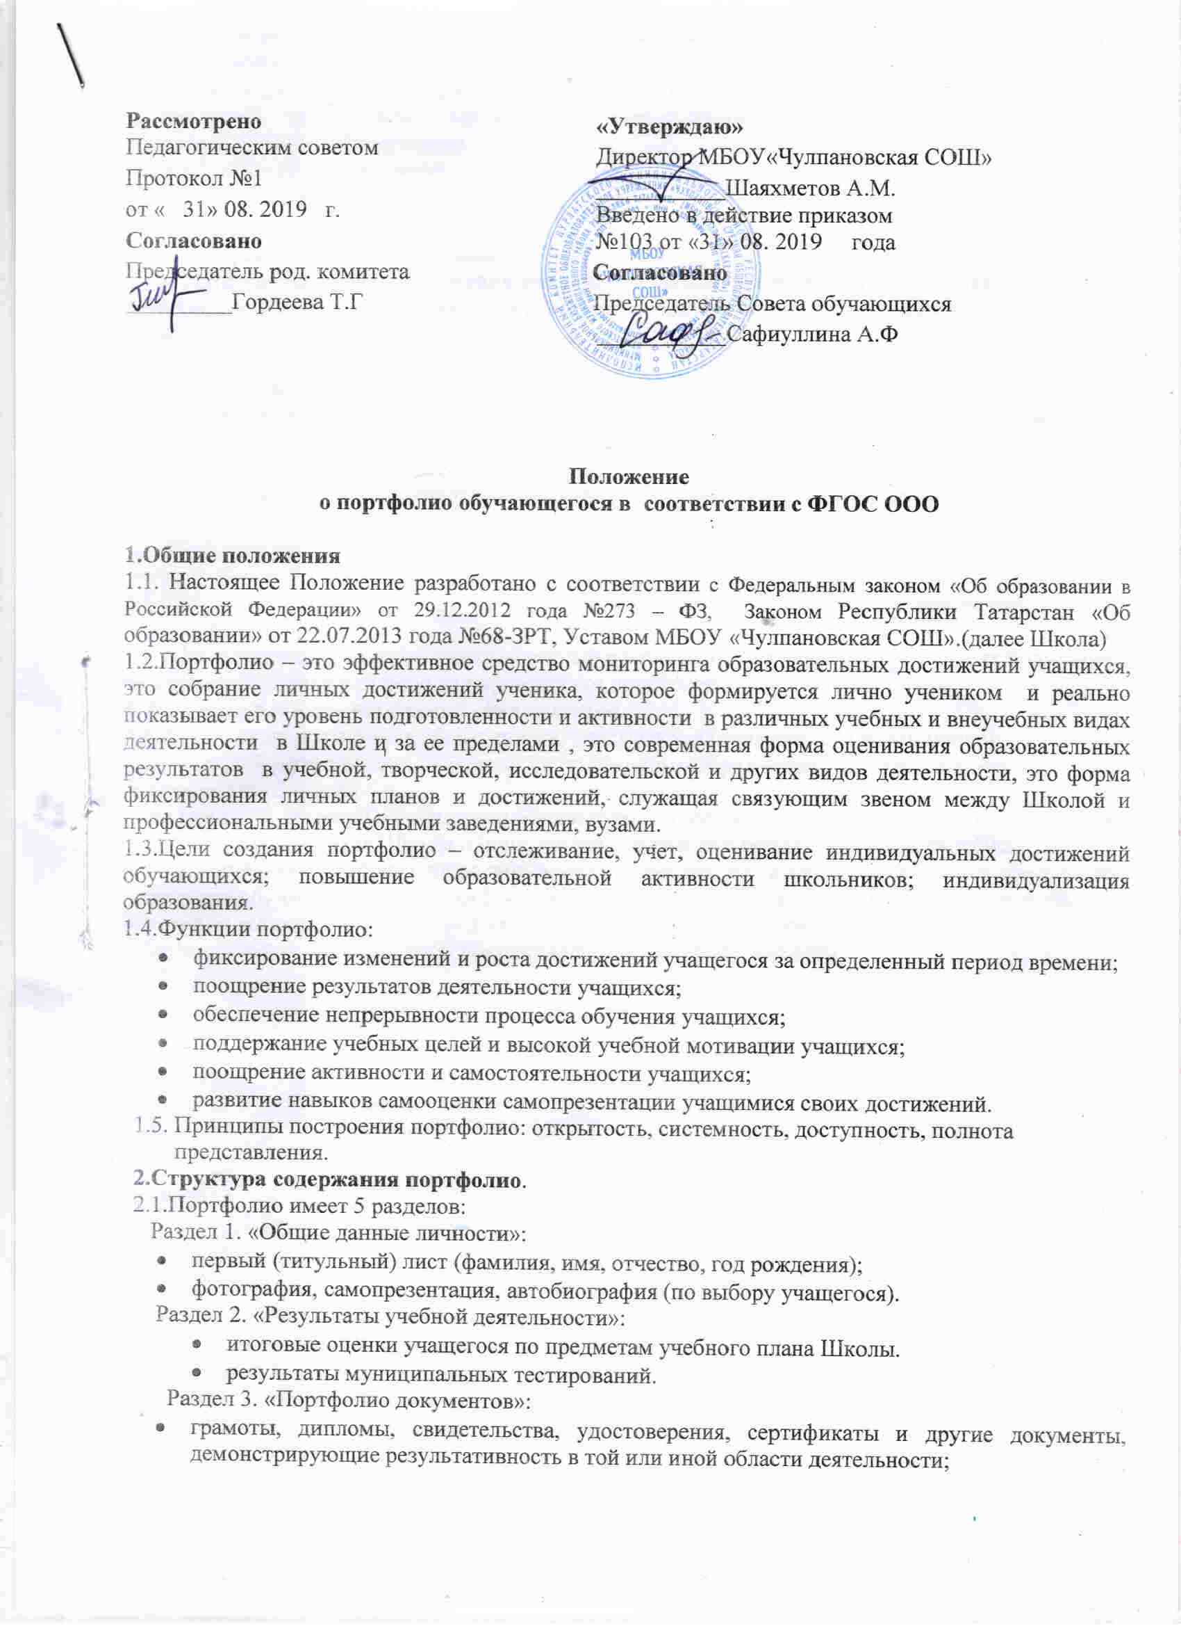
- фотографии, вырезки, копии из средств массовой информации: газет, журналов и других изданий;
- информация, подтверждающая личную учебную инициативу: курсы, тренинги и др.
Раздел 4. «Портфолио работ» представляет собой собрание различных творческих, проектных, исследовательских работ ученика.
Раздел 5. «Портфолио отзывов»:
- отзывы,
- рецензии,
- рекомендательные письма.
2.2. Портфолио включает достижения учащихся на уровне школы, района, республики, России. В качестве достижений рассматриваются результаты предметных олимпиад, конкурсов, полученные в школьных и внешкольных образовательных сетях и системах.
3.Порядок ведения портфолио.
3.1. Руководство процессом создания портфолио осуществляет классный руководитель.
3.2. Портфолио ведется самим учащимся в папке-накопителе с файлами и заполняется по мере поступления информации. Каждый отдельный материал, включенный в портфолио, должен датироваться (кроме грамот, благодарностей).
3.3. Работа учащихся с портфолио сопровождается помощью взрослых: педагогов, родителей, классных руководителей.
3.4. Классный руководитель осуществляет контроль и вносит коррективы и дополнения в процесс составления портфолио.
3.5. Родители помогают в заполнении портфолио; осуществляют контроль за исполнением портфолио.
3.6. После окончания каждого класса классный руководитель вместе с учащимися и их родителями организует выставку или иной вид презентации портфолио.
4. Учет внеучебных достижений обучающихся.
4.1. Внеучебные достижения обучающихся, учитываются (принимаются во внимание):
- при текущей, промежуточной аттестации по основным образовательным программам, реализуемым Школой;
- при принятии решений о поощрении обучающихся по основаниям, предусмотренным правилами поведения обучающихся Школы и (или) иными локальными нормативными актами Школы;
4.2. Решение об учете (принятии во внимание) внеучебных достижений обучающихся при текущей аттестации обучающихся принимается учителями и может выражаться в повышении текущей отметки за выполнение работ, предусмотренных учебной программой по данному предмету (образовательной области), либо выставлении отдельной текущей отметки.

